TOOLBOX TALK MANEJO SEGURO DE MATERIALES
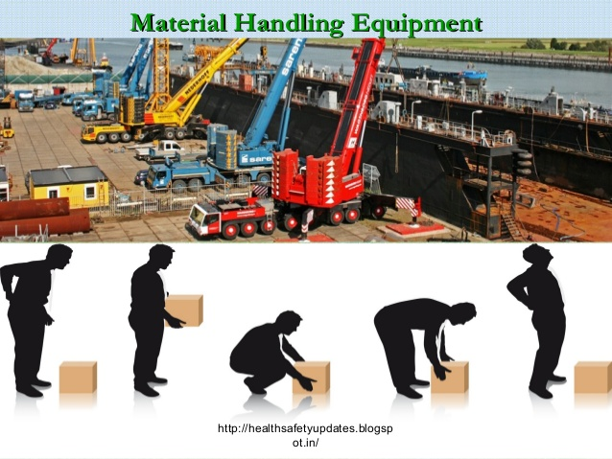
Manipulación Manual de Materiales: Levanta con Inteligencia… Para Que Puedas Caminar Mañana
Un número sorprendente de lesiones dolorosas en el trabajo ocurren porque alguien olvidó lo básico al levantar objetos, o pensó que estaba entrenando en secreto para una competencia de hombre fuerte. Aviso importante: no es así. Mejor mantengámonos enteros.

Primero lo Primero: Vístete Como Si Quisieras Conservar Tus Dedos
El Equipo de Protección Personal (EPP) no es moda opcional, es equipo de supervivencia.
• Piensa en tus dedos de los pies. La gravedad funciona siempre. Si algo pesado cae, las botas con punta de acero convierten un desastre en un simple ruido fuerte en lugar de una visita al hospital.
• Piensa en tus manos. Los guantes son tus amigos. Usa guantes resistentes al manejar materiales ásperos, filosos o con astillas. Las vendas no sustituyen a los guantes.

Antes de Levantar: Haz una Pausa y Usa el Cerebro
• Prueba la carga. Dale un pequeño empujón. Si se siente como si estuviera llena de ladrillos… probablemente lo esté. Usa levantamiento en equipo o equipo mecánico para cargas pesadas o incómodas. No hay premio para “La Espalda Más Lastimada”.
• Asegura un buen agarre. Tus manos deben estar en el objeto, y en nada más. Tazas de café, teléfonos y complejos de héroe no pertenecen en tus manos mientras levantas.
Y recuerda: la cinta de embalaje no es una agarradera.
• Revisa tu apoyo. Si estás parado como un venadito sobre hielo, corrige eso primero.
• Inspecciona tu ruta. Asegúrate de que el camino esté despejado. Los escombros y obstáculos aparecen cuando menos los esperas.
• Revisa el embalaje. Asegúrate de que la carga esté segura y no vaya a derramar su contenido a mitad del trayecto.

Cuando Levantes: Tu Espalda No Es una Grúa
• Mantén la carga cerca. Cuanto más lejos esté de tu cuerpo, más trabaja tu espalda… y ya tiene suficiente trabajo.
• ¿Objeto por encima de la cabeza? Usa una escalera o un elevador. No eres un superhéroe con brazos extensibles.
• No te estires sobre las tarimas. Camina alrededor o gírala. Si el objeto es ligero, deslízalo con cuidado; vigila el plástico envolvente o los bordes de la tarima que pueden atorarse.
• Agáchate. Mantén la carga entre tus piernas y consigue un buen agarre.
• Levanta suavemente con las piernas. Despacio y con control. Mantén la espalda lo más vertical posible.
• Mantente de frente a la carga. No tuerzas la columna como si estuvieras en un concurso de baile. Gira con los pies.
• Lleva la carga entre los hombros y la cintura.
• No bloquees tu vista. Si no puedes ver hacia dónde vas, el accidente tampoco.
• Evita el síndrome de “una caja más”. Ese viaje extra es más barato que la terapia física.

Usa las Herramientas, Para Eso Las Compramos
Plataformas con ruedas, carritos, diablitos, polipastos y elevadores no son decoración. Úsalos siempre que sea posible. Y si estás moviendo algo con un equipo manual:
• Empuja en lugar de jalar. Tu cuerpo te lo agradecerá después.

En Resumen
Levanta con inteligencia. Usa las piernas. Usa el equipo. Usa el sentido común.
Tu meta al final del día es irte a casa con la misma estatura con la que llegaste… y sin hacer ruidos nuevos al levantarte.
Mantente seguro allá afuera.

